**Дата:**  06.09.2022 **Урок:**  українська мова **Клас: 2-В**

**Вчитель:** Таран Н.В.

**Тема.** ***Розвиток зв’язного мовлення*. Згадую про літо. Написання розповіді «Спогади про літо»**

**Мета**:учити учнів застосовувати набуті знання, уміння та навички у процесі виконання завдань; розвивати кмітливість, аналітичне мислення, увагу; виховувати спостережливість, взаємоповагу; інтерес до оточуючого, любов до природи.

**Опорний конспект уроку**

1. ***О*рганізація класу**

Створення позитивного психологічного клімату класу.

1. **Мотивація навчальної діяльності**

*Демонстрація навчальної презентації.*

*Слайд2.* Емоційне налаштування.

*Слайд 3.*Знайомство із зошитом «Малюю словом» Катерини Пономарьової.

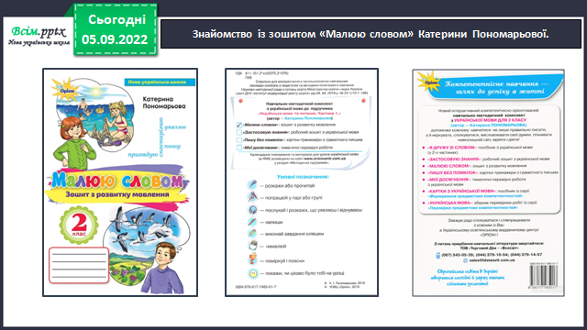

*Слайд 4.*Звернення автора зошита «Малюю словом» Катерини Пономарьової.

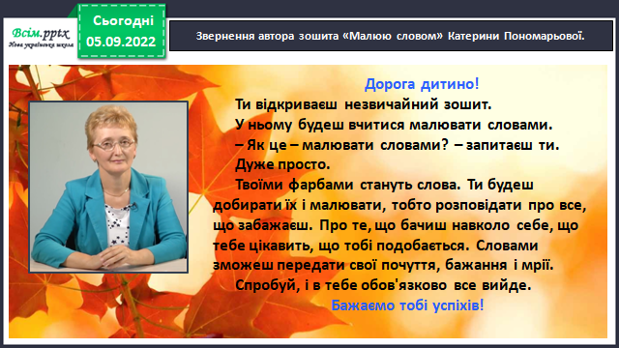

*Слайд 5-6.* Відгадування загадок.

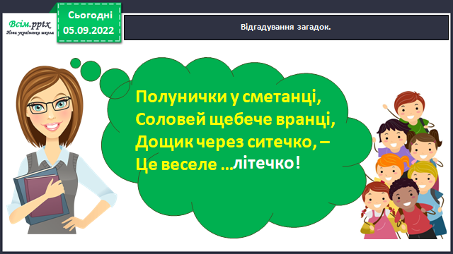

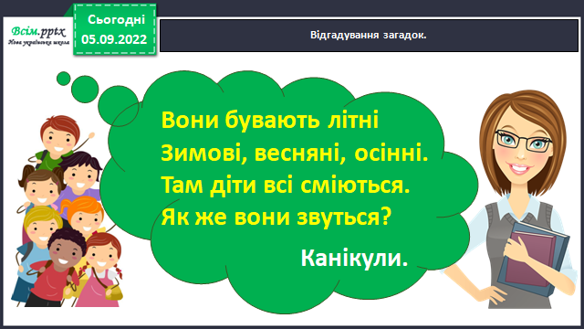

*Слайд 7-11.****Робота в зошиті «Малюю словом», с.4-6****.* Завдання 1. Розглянь малюнки. Прочитай, де друзі відпочивали влітку. Розкажи, чим вони займалися.

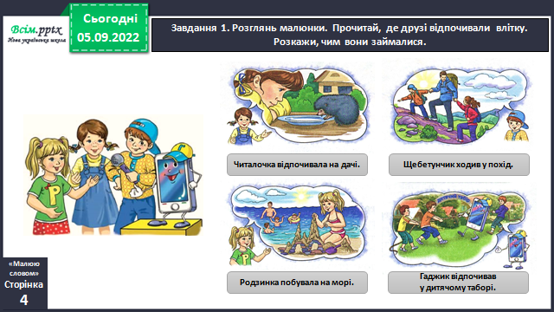

*Слайд 12.* Фізкультхвилинка.

*Слайд 13-14.* Завдання 2. Приєднайся до розмови друзів. Намалюй у кружечку себе або приклей своє фото. Напиши, де тобі довелося побувати влітку.

*Слайд 15.*Завдання 3. Прочитай слова. Підкресли ті, якими ти хочеш описати свій відпочинок влітку. Допиши інші слова, які бажаєш використати.

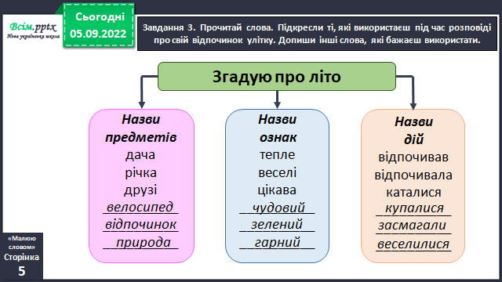

*Слайд 16-17.* Завдання 4-5. Намалюй словами розповідь про свій відпочинок за поданими запитаннями. Запиши свою розповідь. Розпочни із заголовка.

*Слайд 18.* Фізкультхвилинка.

*Слайд 19-20.* Завдання 6-7. Намалюй олівцями ілюстрацію до своєї розповіді. Придумай назву малюнкові і запиши її під ним.

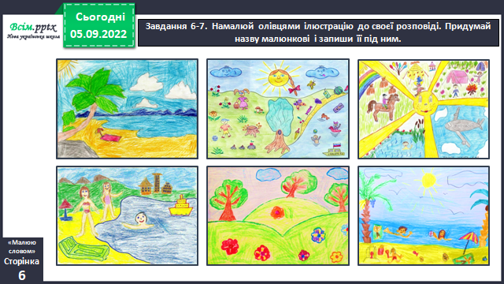

*Слайд 21.* Завдання 8. Розгадай кросворд і дізнаєшся, як відпочивалося друзям улітку.

1. **Підсумок**
2. **Рефлексія**

*Слайд 23.****Творче завдання.*** Намалюй ілюстрацію, де б ти хотів побувати на канікулах.

**Зробіть фото роботи (с.5-6 в зошиті «Малюю словом»)**

**та надішліть** **на Вайбер або ел. пошту** [victortaran@i.ua](mailto:victortaran@i.ua)